Лабораторная работа №3

Основы информационной безопасности

Ежова Алиса Михайловна

Содержание

# 1 Цель работы

Получение практических навыков работы в консоли с атрибутами файлов для групп пользователей.

# 2 Выполнение лабораторной работы

1. В установленной операционной системе создала учётную запись пользователя guest (используя учётную запись администратора) и задала пароль для пользователя guest (используя учётную запись администратора):

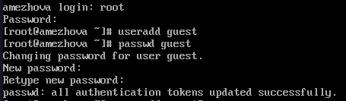

Рис. 1: Новая учетная запись

1. Аналогично создала второго пользователя guest2:

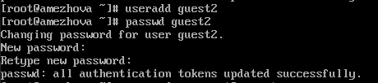

Рис. 2: Аналогичный пользватель guest2

1. Добавила пользователя guest2 в группу guest:

Добавление пользователя 2 в группу

Рис. 3: Добавление пользователя 2 в группу

1. Осуществила вход в систему от двух пользователей на двух разных консолях: guest на первой консоли и guest2 на второй консоли:

Вход guest1

Рис. 4: Вход guest1

Вход guest2

Рис. 5: Вход guest2

1. Уточнила имя моего пользователя, его группу, кто входит в неё и к каким группам принадлежит он сам. Определила командами groups guest и groups guest2, в какие группы входят пользователи guest и guest2. Сравнила вывод команды groups с выводом команд id -Gn и id -G.:

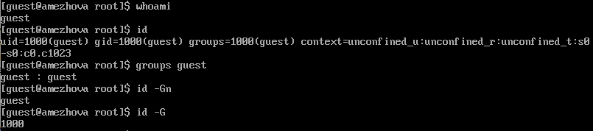

Рис. 6: Узнала информацию о guest1

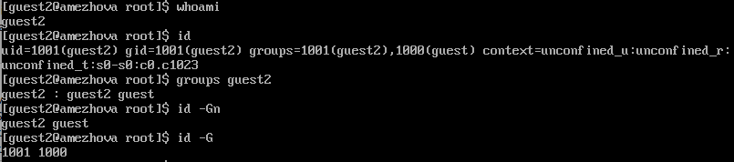

Рис. 7: Узнала информацию о guest2

1. Сравнила полученную информацию с содержимым файла /etc/group. Просмотрела файл командой cat /etc/group:

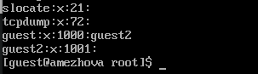

Рис. 8: Проосмотр файлов guest1

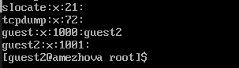

Рис. 9: Проосмотр файлов guest2

1. От имени пользователя guest2 выполните регистрацию пользователя guest2 в группе guest командой newgrp guest:

Регистрайия пользователя

Рис. 10: Регистрайия пользователя

1. От имени пользователя guest изменила права директории /home/guest, разрешив все действия для пользователей группы: chmod g+rwx /home/guest От имени пользователя guest снимите с директории /home/guest/dir1 все атрибуты командой chmod 000 dirl:

Изменение прав

Рис. 11: Изменение прав

1. Заполнение и сравнение таблиц:

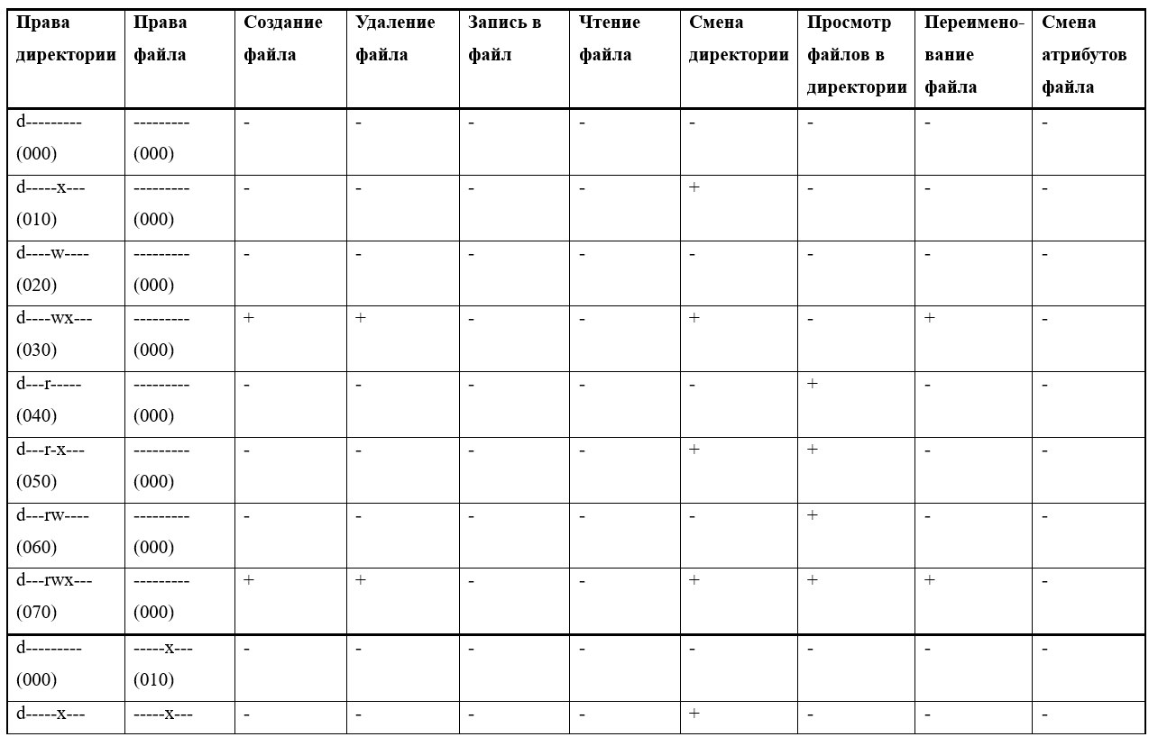

Рис. 12: Таблица 1

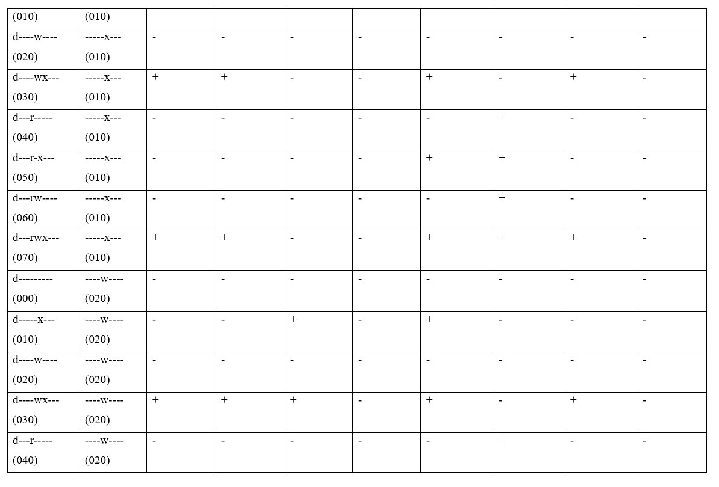

Рис. 13: Таблица 1

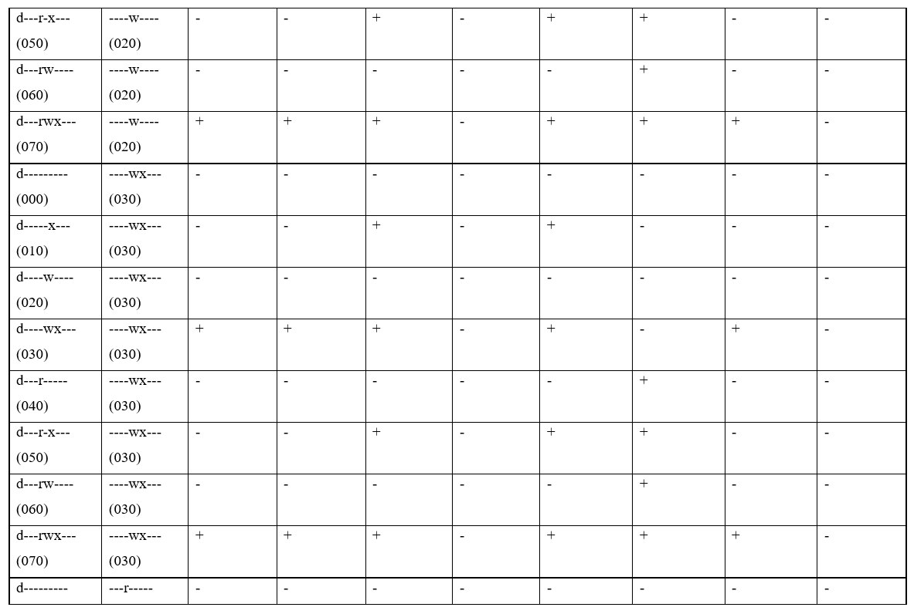

Рис. 14: Таблица 1

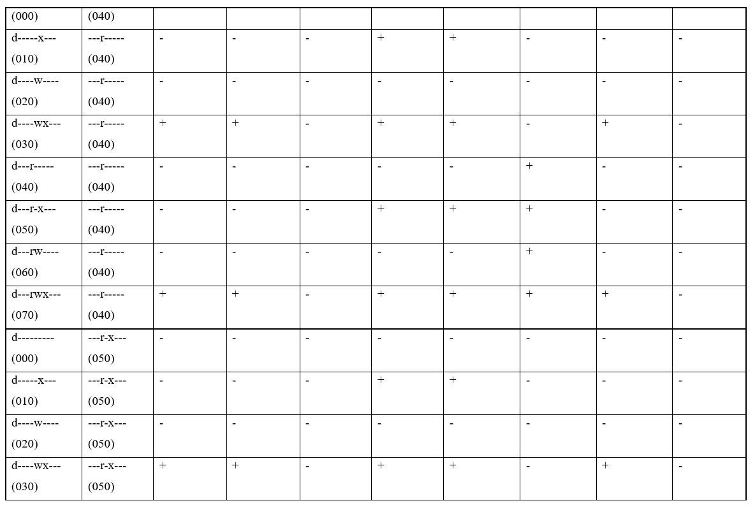

Рис. 15: Таблица 1

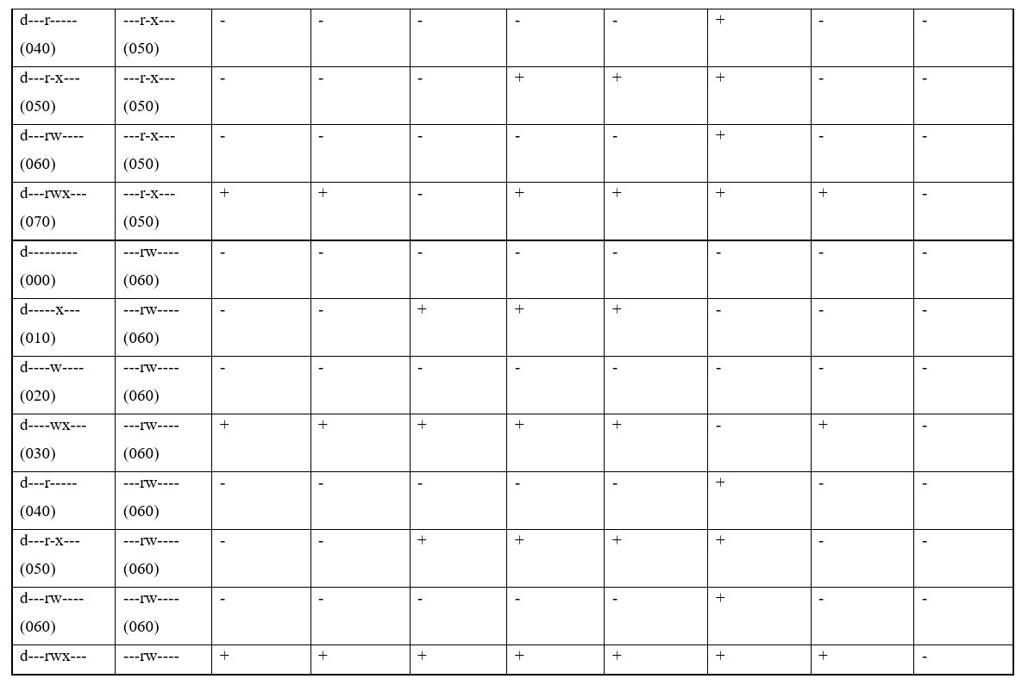

Рис. 16: Таблица 1

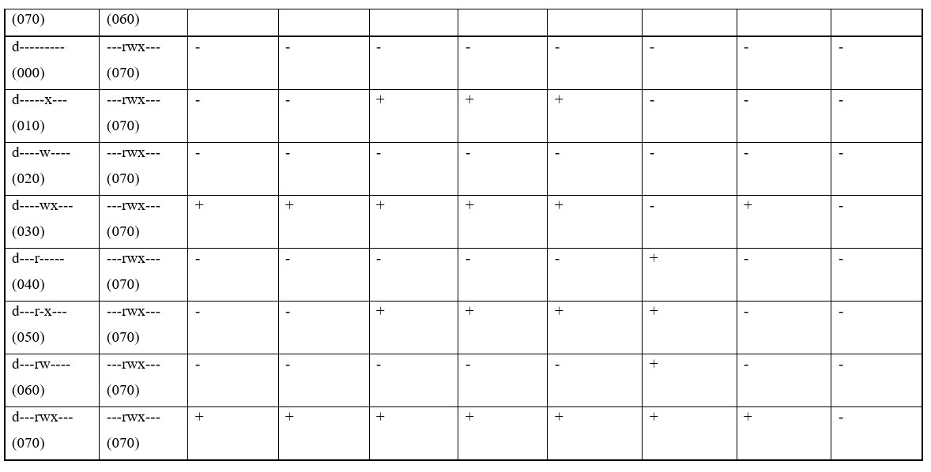

Рис. 17: Таблица 1

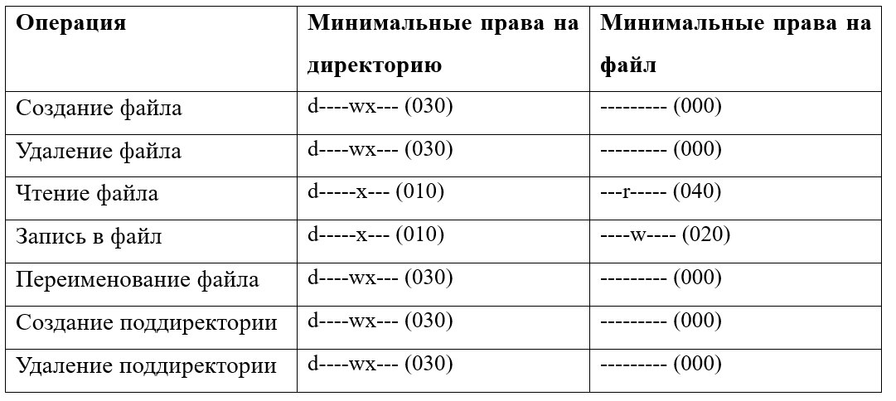

Рис. 18: Таблица 2

# 3 Выводы

В процессе выполнения лабораторной работы №3 я получила практические навыки работы в консоли с атрибутами файлов для групп пользователей.